Σχήματα πολλά, σχήματα πολύχρωμα μοναδικά!
Τα σχήματα είναι μια αγαπημένη θεματική ενότητα για τα παιδιά! Αρέσουν πολύ στους μικρούς μας μαθητές γιατί τα συναντάμε παντού γύρω μας!
Στον πίνακα αναφοράς που ακολουθεί, ενθαρρύνεται τα παιδιά να απαντήσουν σε ερωτήσεις όπως:
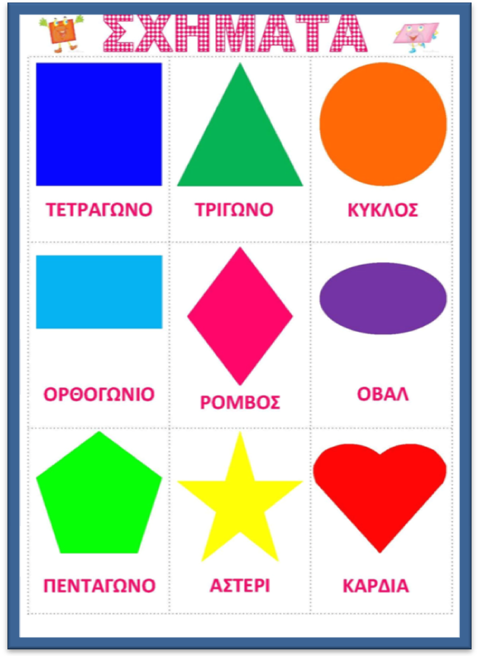
Πώς ονομάζονται αυτά τα σχήματα;
Πώς κατάλαβες ότι αυτό το σχήμα είναι (π.χ. ορθογώνιο) …;
Έχεις δει κάπου κάποιο αντικείμενο που να μοιάζει με… κύκλο; ορθογώνιο; τετράγωνο; τρίγωνο;
Με ποιο σχήμα μοιάζει… η πόρτα ; (ορθογώνιο) το τουβλάκι; (κυκλικό) το παραμύθι; (τετράγωνο)

